El **M**odelo – **V**ista – **C**ontrolador (MVC)

El MVC es un **estándar de programación que separa** la arquitectura (desarrollo) de un software e**n 3 “capas”**, lo cual supone unas grandes ventajas respecto a cualquier otro patrón de desarrollo.

Una capa, a la cual también podemos llamar nivel, no es más que **una agrupación de clases** que actúan en conjunto o en el mismo ámbito. Las capas de las que se hablan en este estándar son:

* **Modelo:** En esta capa **se gestionan los datos**, es decir, la información como tal. Aquí se llevan a cabo todas las operaciones, bien sean de consulta como de actualización.
* **Vista:** Se encarga de **dar un formato** adecuado a la información; esto es, en esta capa es dónde se diseña el aspecto visual que tendrá la aplicación para presentar la información (modelo) de una manera que facilite su comprensión y/o acceso.
* **Controlador:** Es quien hace de “**intermediario**” entre el modelo y la vista. La vista (generalmente el navegador) hace una petición al controlador (**request).** En ella viajan los datos que el controlador necesita para conectarse con el modelo y enviar una respuesta (**response)** al navegador, que se encargará de presentar la información según se haya programado la vista.

El MVC es muy popular hoy en día en el desarrollo de software debido a que presenta una serie de ventajas muy notables, entre otras podemos destacar:

* Al dividir la lógica, **las clases son mucho más manejables**.
* En el caso de haber varios desarrolladores (casi siempre los hay), como se ha mantenido un protocolo conocido **el código final** es mucho **más sencillo de entender.**
* **Facilita el mantenimiento** del software.
* Con el MVC **se gestiona de manera mucho más eficiente el acceso al servidor**.

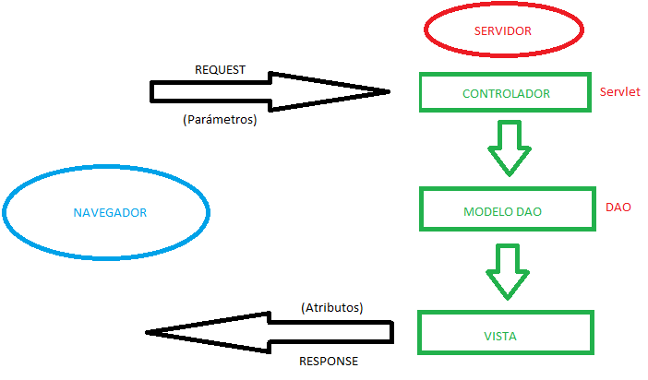

Ilustración 1. Diagrama de interacción de capas en el MVC.